МУЗЫКАЛЬНОЕ ВОСПИТАНИЕ ДОШКОЛЬНИКОВ
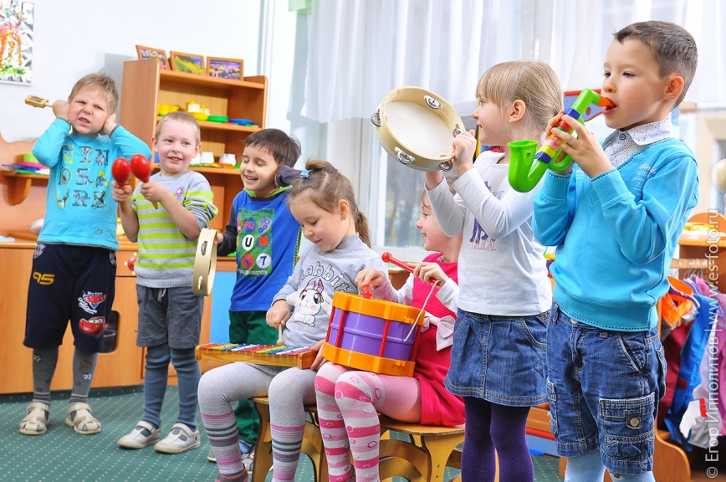
Основой теории музыкального воспитания детей являются огромные познавательные и воспитательные возможности музыкального искусства. Впечатления детства глубоки и сильны, порой неизгладимы; использование музыкального искусства для углубления этих впечатлений - вот важная задача, которую стремятся осуществить педагоги в процессе воспитания детей дошкольного возраста. Музыка - это средство эмоционально-образного познания ребенком окружающей жизни, формирование его личности. Детский сад не ставит перед собой задачу воспитания будущих исполнителей-профессионалов. Его цели – воспитывать средствами музыкального искусства чувства ребенка, его характер и волю, способствовать тому, чтобы музыка проникала в его душу, вызывала ответную эмоциональную реакцию, живое осмысленное отношение к окружающей действительности, глубоко связывала его с ней. Познание мира через художественный музыкальный образ обогащает личность ребенка, способствует всестороннему развитию и формированию его мировоззрения. Поэтому каждое музыкально-художественное впечатление, каждый музыкально-художественный образ должны помимо своего эстетического назначения служить делу ознакомления ребенка с явлениями окружающей его жизни. Отсюда, музыкальное воспитание подрастающего поколения в нашей стране понимается, как процесс передачи ему общественно-исторического опыта музыкальной деятельности, с целью его подготовки к будущей работе во всех областях жизни.

